平成３０年度版
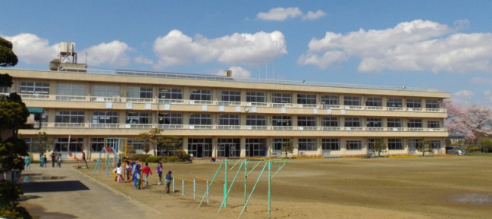
米岡小学校ガイドブック

登米市立米岡小学校
（平成３０年３月２７日発行）
ﾍﾟｰｼﾞ | 目次
１ 米岡小学校「保護者用ガイドブック」について
・登米市の学校再編等について
２ 学校教育ビジョンについて（１）：「学校教育目標」
・学校教育目標，学校経営の方針，めざす子供像
３ 学校教育ビジョンについて（２）：「重点推進事項」
・本年度の重点取組，ＰＴＡ・地域・職員間の協働
４ 「コミュニティ・スクール」について
・学校・地域教育力向上対策事業について
５ 登下校，自家用車による送迎，自転車通学について
・服装，はき物，名札について
６ 緊急時の連絡について
・緊急メールへの登録について
７ 地震発生時の対応について
・学校Ｗｅｂページについて
８ ＰＴＡ活動への参加・協力について
・「家庭学習」へのご協力について
９ 年度初めの諸調査等提出物について
・学校管理下，管理外の災害等給付金について
１０ 欠席等の連絡について
・いじめ対応について
１１ 「健康チェック」について
・「感染症の予防対策」について

【１】 |  | 米岡小学校ガイドブック ＜全学年共通＞
「保護者用ガイドブック」について
◎「学校・家庭・地域・行政」の４者が情報共有を密にして，教育活動を充実させていきます。

平成３０年度の米岡小学校の教育方針から具体策までを「ガイドブック」としてまとめました。保護者・地域の皆様に，本校で目指す方向性をご理解いただき，子供たちの明るい未来のために手を携えて充実した教育活動を推進して参りたいと考えます。

本校の教育目標は，「豊かな心で学び合う，心身ともにたくましい子ども」の育成です。
「ＰＴＡとの協働・地域との協働・職員間の協働」による充実した教育活動を推進することで，「かしこく・やさしく・たくましい子供」として成長するよう取り組んで参ります。

学校の教育活動が充実するためには，家庭生活において児童の心身が安定していることが不可欠です。温かい家庭生活や地域の行事等で培われた感性を，教室の友達や異学年との交流の中でさらに磨き合い高め合う学校教育を目指します。
保護者・ご家族の皆様のご支援とご協力をどうぞよろしくお願いいたします。
２～３ページに，平成３０年度の「重点推進事項」等をまとめましたのでご覧ください。

校舎建設・学校再編について
◎平成２７年度に予定されていた「校舎大規模改修計画」が延期されています。

平成２６年度中に工事の計画が完了していた米岡小学校の「校舎大規模改修工事」は，文部科学省からの「公立小学校・中学校の適正規模・適正配置等に関する手引」を受けて，平成２９年度末現在，保留されている状況です。

登米市教育委員会からは，「学校再編計画」による平成２８～２９年度の説明会において米山町域で一つの学校に再編する計画が示されています。中津山小学校・米山東小学校でのそれぞれ２回の説明会と、平成３０年１月の町域住民対象の地域座談会も終了し，米山町域の中心部に統合する方向で了承を得ているということです。
平成３０年秋に登米市教育委員会から学校再編に関する推進計画が示される予定です。
米山町域では、学校運営協議会連絡協議会研修会で、米岡小学校の施設見学と，町域小学校の再編に向けての意見交換を行う予定です。
なお、米岡小学校の校舎・体育館は，老朽化により教育環境の面で十分とは言えない状態にあります。登米市教育委員会には，学校統合に関わらず，安全で快適な教育環境の整備について今後も継続して要望して参ります。

米岡小学校ガイドブック ＜全学年共通＞ |  |  | 【２】
「学校教育ビジョン」について（１）
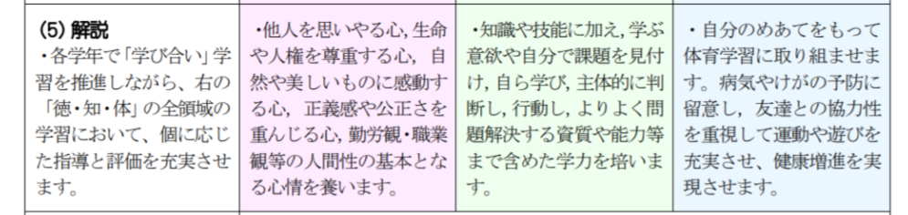
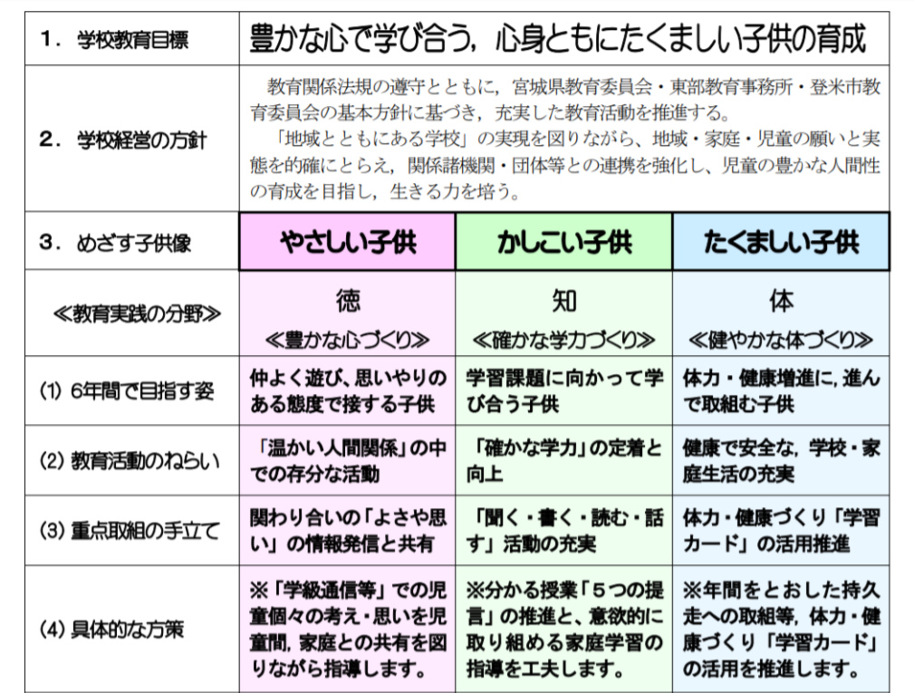

【解説】
学校では，教育関係法規の規定に従い，地域・家庭・児童の実態に即して，年間の教育活動を計画して取り組みます。小学校生活の６年間の教育活動をとおして，学校教育目標「豊かな心で学び合う，心身ともにたくましい子供」の育成を目指して指導します。
「めざす子供像」を，「やさしい子供，かしこい子供，たくましい子供」と設定しました。
この子供像は，「徳・知・体」のそれぞれを伸長しながら，調和のとれた人格の形成につながるよう指導して達成を目指す目標です。子供たちの行動目標とも言い換えられます。
そこで，学校の役割として，「豊かな心づくり，確かな学力づくり，たくましく・健やかな体づくり」の三つの分野での充実した教育活動を実行していきます。
【３】 | 米岡小学校ガイドブック ＜全学年共通＞
「学校教育ビジョン」について（２）
◎学校教育目標の実現をめざすための校内研究（教職員の協働）
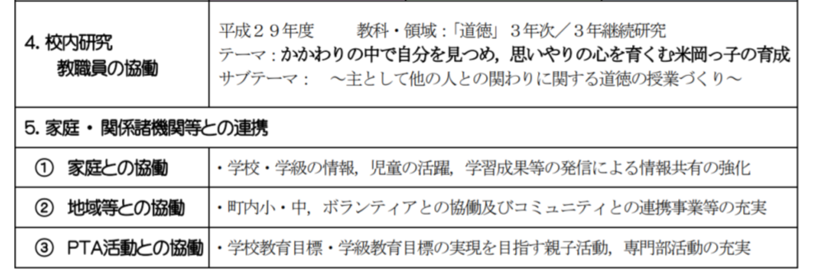

【解説】
＜校内研究＞
教職員が校内の授業研究会等をとおして，指導方法の改善を図る職員の研修です。
学級担任が指導案を作成して，全職員による授業参観，事前・事後の検討会を実施します。
米岡小学校では、平成３０年度から始まる特別の教科「道徳」の指導を見越して、平成２７年度から３年間をかけて研究を深めて参りました。研究の方法としては、授業の進め方や評価方法について、研究授業の実施を通して効果的な指導方法を磨いてきました。
平成３０年度は、３月末の時点で、本校の学力向上を目指す上で課題となっている算数科の学習について授業研究を進めていく予定です。

◎家庭・関係諸機関等との連携。
＜家庭との協働＞
学校の教育活動の目的や方法，児童の活動の様子について、家庭の皆様に御理解をいただけるように情報共有に力を入れて参ります。お気づきの点がありましたら、担任やその他の職員に遠慮なくご相談いただきますようお願いいたします。
＜地域等との協働＞
平成３０年度は、正式に「学校運営協議会」が組織されます。西野コミュニティとの連携はもちろん、町域の小中学校やスポーツクラブ，ボランティア，幼稚園・保育園等との連携も深めて教育活動の充実に努めて参ります。
＜ＰＴＡ活動との協働＞
学年ＰＴＡによる親子活動，専門部（保体部・環境部・教養部）活動等を通じて、学校教育目標を達成する教育活動を充実させる事業を展開していきます。ＰＴＡ会員の皆様には、御理解と御協力をお願いいたします。

米岡小学校ガイドブック ＜全学年共通＞ |  |  | 【４】
「コミュニティ・スクール」について
◎平成３０年度に「コミュニティ・スクール」としての教育活動がスタートします。
「コミュニティ・スクール」とは，「学校運営協議会」が組織された学校のことを言います。
この協議会は，学校と地域の方々が目標を共有し，一体となって地域の子どもたちを育てるために，一定の権限と責任を持って，学校経営について協議する組織です。
学校運営協議会は，各小中学校に設置され，校長が推薦し教育委員会から任命された委員（保護者や地域の皆さん）によって構成されます。
登米市の規定では，「委員の数は２０人以内」と定められています。
学校運営協議会では，学校や地域の抱える課題を解決するために熟議（熟慮と議論）を行い，目標を共有します。
そのためにまず，学校の教育目標や学校運営に関することを協議することになります。
その他に「学校評価」や「学校支援活動」についても話し合われます。

米山町域の小中学校は、平成２８年度からの２年間，共同で研究を進め、各校において学校運営協議会準備委員会を設置して、準備を進めて参りました。
平成３０年度は、学校運営協議会を設置し話し合いを通して，学校運営に関するご意見をいただき，教育活動の改善と充実を図ります。Ｗｅｂページやおたよりを通じて，随時，進捗状況をお知らせします。

学校・地域教育力向上対策事業について
◎登米市教育委員会が実施している「学校支援本部事業」です。

登米市では，平成23年度から「学校・地域教育力向上対策事業」として，地域の皆様から支援をいただける環境を整え，学校教育・生涯学習を充実させてきました。
中学校を対象にした，キャリア教育の分野の支援も行っており，平成２７年度には，その成果が認められて「文部科学大臣賞」を受賞しています。
学校とボランティア，ボランティア間の連絡調整を行う「地区コーディネーター」が町域ごとに１人配置され，学校と地域を繋ぐ役割を果たしています。
地区コーディネーターは，学校からのボランティア派遣の依頼を受けると，ボランティア登録者の中から，ボランティアとして活動していただける方を探し出し，連絡調整を行いながら学校に派遣しています。コミュニティ・スクール導入後も，継続実施されます。

平成２９年度米岡小の実績 | のべ派遣件数 | ３５件 | 延べ人数 | ６６０人
＜主な派遣内容＞ 読み聞かせ，図書貸出，見守り，各種講師（地域学習，ミシン学習等）

【５】 | 米岡小学校ガイドブック ＜全学年共通＞
登下校・自家用車による送迎・自転車通学について
◎スクールバス通学の平埣・砥落地区以外は，徒歩通学を推奨します。
・小学生は，毎日の生活に歩行という運動習慣を取り入れることにより，トレーニング効果が得られ，健康増進にもつながります。できるだけ徒歩通学をさせましょう。

◎お子様を自家用車で送迎する場合は，校舎東側の農道を徐行運転でお願いします。
※ケガや急病で，特別の理由の場合は，校舎北側の駐車場か校舎東側倉庫前に乗り入れて構いません。その際は，最徐行運転でお願いいたします。
★校舎西側市道での停車・乗降は大変危険です。行わないようにお願いします。
・通勤・通学の時間帯で，スクールバスも通行します。学校から離れた通学路上の安全な場所に駐停車してお子様を乗降させていただくなど，ご配慮をお願いします。

◎自転車による通学は，保護者の判断により可能です。次の留意点に十分ご配慮ください。
・自宅から学校まで，安全に乗車して登下校できる技能を身につけていること。
・体格にあった自転車で，点検・整備が良好であること。ヘルメットを着用すること。
・損害賠償責任保険への加入，防犯登録を行うこと。（宮城県警，佐沼・登米警察署長指導）
・強風や路面凍結等，危険が予想される日は利用させないこと。
服装・はき物・名札について
◎通学は私服で，体育のある日は学校で体育着に着替えます。

１．外靴：運動しやすいズックなど
２．上靴：バレーシューズやマジックテープのあるはきやすいもの。
※ひも靴は，ひもの結び方がうまくなってから。上靴入れの準備もお願いします。
３．運動着
- 長袖上着 （２）半袖上着 （３）長ズボン （４）短パン （５）上着用名札
「〇〇〇〇」（中町５５－△△△△）で販売しています。（平成２９年２月１日現在）
例：サイズ１２０～１３０cm | (1)長袖上着 | 2,890円 | (2)長ズボン | 2,890円
 | (3)半袖上着 | 1,650円 | (4)短パン | 1,650円
運動着用名札 | (5)上着用名札 | 70円
- 運動着用名札について
※２枚に名前を書いていただき，長袖と半袖の左下に縫い付けてください。
４．２年生以上の名札：「いとうや」で購入できます。（１年生は，入学用品で一括購入）
５．赤白帽子：文房具店等で購入をお願いします。 （ 〃 ）
米岡小学校ガイドブック ＜全学年共通＞ |  |  | 【６】
緊急時の連絡について
◎学校から保護者の皆様への緊急連絡が必要な場合は，次のとおりに行います。
- お子さんが急病やケガ・発熱等で緊急な連絡が必要な場合
「家庭環境調査票」の緊急時の連絡先に電話連絡いたします。
職場の異動や連絡先が変わった場合は，速やかに担任までお知らせください。

- 大地震や暴風警報，台風等で，全校的な対応が必要な場合，
「保護者引渡し」が必要な緊急事態が発生した場合等，についても
学校Ｗｅｂページのトップページ，「緊急のお知らせ」で広報します。
http://www.tome-svr.jp/~yoneoka-syo/html/
また，防災無線，緊急メールを配信して対応をお知らせします。（地震は震度４以上）
メールは次の内容が予想されます。
- 登校前の場合 ： 臨時休業の有無，安全への配慮
- 登校中の場合 ： 臨時休業の有無，安全への配慮
- 授業中の場合 ： 校舎・児童の被害，臨時下校の有無
（集団下校，保護者引き渡しの有無）
- 下校中・下校後・休日等の場合 ： 安全への配慮，学校の被害，職員の巡視
- 緊急メール配信への登録は，下欄をご覧ください。
緊急メールの登録について
◎学校から保護者の皆様への緊急連絡が必要な場合は，次のとおりに行います。

本校では，Ｗｅｂサイトの会員を対象にしてＰＴＡページからメール配信するシステムを運用しています。
会員登録することによって，ＰＴＡページもご覧いただけます。ＰＴＡ会員ページでは，各種入賞情報，学校だよりのカラー版，行事等の写真，昼の校内放送番組等を掲載しています。

【登録方法】
米岡小学校Ｗｅｂサイトの「会員登録」ページで登録してください。
コンピュータ，スマートフォン（データ通信契約がある場合）から登録が可能です。
※メールの受信制限をしている場合は，登録する前に「メール受信先」に次のアドレスを登録してから作業をしてください。 yoneoka-syo@tome-svr.jp
入力キー：********** ←登録の最後にこのキーを入力が求められます。
http://www.tome-svr.jp/~yoneoka-syo/html/
【７】 | 米岡小学校ガイドブック ＜全学年共通＞
地震発生時の対応について
◎「自分の命は自分で守る」を合言葉にして，行動できるよう訓練を実施しています。

【登校前】
震度 | 直後の行動 | 留意事項
震度４以下 | 普通登校 | 安全に留意して登校
震度５以上 | 自宅待機 | 学校からメール配信・緊急連絡網で対応を連絡
【登校・下校途中】
震度４以下 | 普通登校 | 安全な場所に避難。その後安全に留意して行動
震度５以上 | 近い方に戻る | 危険を感じる場合，は１１０番の家へ避難
【在校時】
震度４以下 | 通常下校 | 被害状況等により，メール配信で対応を連絡
震度５以上 | 引渡し下校 | 連絡がなくても，保護者引渡し措置
【休日等】
震度４以下 | 安全確保 | 各家庭で安全に過ごす
震度５以上 | 〃 | 学校からメール配信・緊急連絡網で翌日の対応等について連絡

学校Ｗｅｂページについて
◎是非ご覧いただき，家庭での話題のひとつとしてご活用ください，
１．米岡小学校の日々の教育活動を，毎日情報発信しています。
「お知らせ・米岡小ニュース・学校紹介・教育ビジョン・教育活動・リンク集」
２．「会員登録」をしてログインすると，ＰＴＡ会員用のページがご覧いただけます。
「ＰＴＡ情報・各種受賞情報・学校情報の詳細・各種応募作品・学校だより等」
３．緊急時のメール配信もＷｅｂページの掲示板にて行います。
http://www.tome-svr.jp/~yoneoka-syo/html/
※会員登録しないでログインする場合 ＩＤ **** パスワード ******
※学校だより，ＷｅｂサイトＰＴＡページ内において，各種受賞情報等を紹介するため，
児童の氏名・写真等を掲載させていただく場合があります。ご了承ください。
※お子様が家族のスマートフォンを使うことも増えてきています。
有害サイト接続防止の「フィルタリング」設定に十分ご配慮願います。
※学校からの配布物（学校だより等の校内情報）やＰＴＡページ内の情報等を個人の
ＳＮＳ等に掲載して一般公開することのないようにお願いします。

米岡小学校ガイドブック ＜全学年共通＞ |  |  | 【８】
「ＰＴＡ活動」への参加・協力について
◎本校に在籍する児童の保護者の皆様へのお願い。
「ＰＴＡ」は，父母と教師の会です。ＰＴＡ活動について，ご協力のお願いをいたします。
子育てに関する研修や会員・職員間の懇親を深めながら，お子さんの健やかな成長のために活動する会です。是非，積極的な参加とご協力をお願いいたします。
米岡小学校ＰＴＡは，昭和２２年に設立されて以降継続して活動してきました。互選によって選出されたＰＴＡ会長さんをリーダーに，執行部組織を設け，現在は３つの専門部，学年ＰＴＡ,地区ＰＴＡ活動を行っています。年会費を５月に集金します。詳細は総会の際に話し合われます。
各地区から推薦された役員の皆様にお世話をしていただきながら活動を進めています。

例年行われている専門部会担当の主な活動は，以下のとおりです。
・教養部 ： ＰＴＡ広報の編集・発行（年２回），親子研修会の開催
・保体部 ： 運動会への協力，市ＰＴＡバレーボール大会・親子バレーボール大会実施のお世話
・環境部 ： 校庭周辺の除草作業のお世話（年２回），危険個所の確認等
・学年ＰＴＡ ： 平成２８年度の例
１～４年：スポーツ大会や図工等の作品作り，５年:カレーライス作り，６年:卒業を祝う会

・地区ＰＴＡ ： 運動会の応援席テント設営，夏休みや年度末の行事等
「家庭学習」へのご協力について
◎家庭学習によって，学校で「学習すること」や「学習したこと」がさらに身につきます。

１ 家庭学習の内容について
具体的な取り組みついては，担任が宿題の課題を提示するなど，毎日の指導で進めるようになります。
- 国語の教科書の音読をする。
- 漢字の書き取りをていねいにする。
- ドリルやノートに計算練習をする。
- 自主学習に取り組む。
- 学校の図書館から借りた本などの読書をする。
２ 家庭学習の時間の確保について
１年生 | ２年生 | ３年生 | ４年生 | ５年生 | ６年生
２０分以上 | ３０分以上 | ４０分以上 | ５０分以上 | ６０分以上 | ７０分以上
３ 保護者や家族の関わり方について
- お子さんが取り組んだ努力やていねいさを認めてあげることがとても大事です。
- 音読の聞き役になって，よかった所を認めるなども取り組む意欲づけになります。
- 家族そろって「読書の時間」を設定することなども楽しいですね。
【９】 | 米岡小学校ガイドブック ＜全学年共通＞
年度初めの諸調査等提出物について
◎学校から保護者の皆様へ記入をお願いする様式は下記のとおりです。

【新入学児童対象】 ： 入学式当日に，受付で提出してください。
１ 入学通知書 ： （教育委員会から郵送）
２ 家庭環境調査票＊ ： （１日入学で配布）

【新２年～６年生児童対象】 新年度学級担任からお渡しします。
１ 家庭環境調査票＊ ： 前年度記入済の用紙に加除修正の上，提出してください。

【全校児童対象】 新年度学級担任からお渡しします。
１ 保健調査票＊ ： お子様の健康状態に関する調査です。
２ 緊急時引渡し＊ ： 非常時の児童引渡しに関する情報を記入していただきます。
３ 自転車通学 ： 希望する場合は，家庭環境調査表に記入してください。

上記＊のマークがある様式は，本校のＷｅｂページからダウンロードできます。
ＰＴＡ安全互助会，日本スポーツ振興センター災害給付金等について
◎保護者の皆様への加入・振込口座管理・集金等のお知らせとお願いです。

ＰＴＡ安全互助会について：児童の学校管理下外，児童・ＰＴＡ会員のＰＴＡ活動参加中の事故やケガへの保険面での対応のため，加入をお願いいたします。
（詳細については，ＰＴＡ総会の資料をご覧ください）
日本スポーツ振興センター災害給付金について：児童の学校管理下でのケガ等に対して，給付されます。登米市の医療費無料化との関連があります。
給食費について：米岡小の給食は，登米市西部給食センターから年間189日配食されます。
小学生は，１食 約241円 月額 3,800円 年額45,600円 です。
食材のみの金額で，調理の経費や人件費は含まれていません。
未納にならないよう，口座の残額管理をよろしくお願いいたします。
学校徴収金（学級費）について：各教科の指導で使用する教材・教具の費用を１０ヶ月に分けて集金させていただきます。詳細は，各担任から説明いたします。
登米市児童生徒就学援助費補助金について：市では，経済的理由によって就学困難な児童生徒の保護者に，学用品費・給食費等を援助する制度を設けています。支給要件等の詳細は別紙資料をごらんの上ご相談ください。

米岡小学校ガイドブック ＜全学年共通＞ |  |  | 【１０】
欠席等の連絡について
◎欠席に関する対応は次のようにお願いします。 米岡小学校：0220-55-2009

- 病気や家の都合で学校を休む時や登校が遅れる時は，電話へ連絡してください。
- 特別な状況での欠席
- 「忌引」：親戚などにご不幸があった時，続柄によって忌引の日数が異なります。
- 「出席停止」：学校での感染防止と，お子さん自身の治療と休養のため。
出席停止にあたる病気（学校感染症）
＜第一種＞新型コロナウイルス感染症
＜第二種＞インフルエンザ，百日咳，麻しん（はしか），流行性耳下腺炎，風しん，水痘等
＜第三種＞その他の感染症
マイコプラズマ感染症，流行性嘔吐下痢症，感染性胃腸炎，溶連菌感染症等

- 出席停止の期間：医師の指示する期間，医師の許可があるまで休みます。
治癒後に「出席停止報告書」に記入して，担任宛提出してください。
- いじめや不登校が疑われる体調不良の場合等，迅速な対応が早期の解決につながります。
できるだけ早めに，担任や教頭にご相談ください。
いじめ対応について
◎「集団が存在すれば，いじめは必ず存在するといっても過言ではない」とも言われます。

米岡小学校では，「いじめ対策委員会」を組織して対応しています。具体的には，「いじめアンケート」を毎月実施して友人関係の変化や心情の理解を図っています。また日常的にも，心配されるお子さんへの聞き取りや全職員の行動観察等によって，迅速な対応に努めています。
また毎月数日，宮城県教育委員会や登米市教育委員会のスクールカウンセラーが，来校して希望するお子さんや保護者と面談をする機会もあります。ご家庭でもお子さんの普段と違う様子等で心配なことが少しでもあれば，担任か教頭にご相談ください。
なお，いじめ防止に関する詳細計画は「米岡小学校いじめ対策基本方針」をご覧ください。

その他，関係機関で相談窓口を設けています。主な連絡先は以下のとおりです。
「24時間いじめ相談ダイヤル」：0570-0-78310全国統一ダイヤル
「教育相談ダイヤル」：022-784-3568月曜日～金曜日9時～16時
「子どもの相談ダイヤル」：022-784-3569月曜日～金曜日9時～16時
「東部教育事務所登米地域事務所」0220-22-6111（内線663）月曜日，金曜日9時～17時
「登米市教育研究所教育相談」0220-22-8029年間３５日（原則月曜日10時～17時）
【１１】 | 米岡小学校ガイドブック ＜全学年共通＞
健康チェックについて
◎お子様の体調について，毎朝の健康チェックをお願いします。

顔色はよいか 元気はあるか 食欲はあるか 熱はないか
体に湿疹や目に充血がないか など

登校前に，発熱（３７℃以上）や体調が優れないなどの症状がある場合は，医師の診察や家庭での休養をお願いします。
保健室はお子様の病気やけがの手当てなどを行いますが病院ではありません。あくまでも在校時の応急手当になります。登校後の体調不良やけがで，医師の診察が必要と判断される場合は，家庭連絡をいたしますので，その場合はお迎え等をよろしくお願いいたします。
なお，緊急時の対応のために，自宅や連絡先の電話番号が変わった場合や特別の事情が発生した場合は，その都度お知らせください。
食物アレルギーや心配される持病がある場合は，担任か養護教諭にご相談ください。
お子様の健康を第一に考えて，対応させていただきます。
各種健康診断が実施された結果，治療や検査を勧められた場合は，できるだけ早期に診察等をされますようお願いいたします。
感染症の予防対策について
◎「あいうべ体操」を奨励しています。口呼吸をすることで，ウィルスが体に入りにくくなります。

「あいうべ体操」は，福岡県の内科医：今井一彰先生が考案した鼻呼吸練習法です。
・唾液（だえき）が出やすくなることで，免疫力の向上が期待されます。
・自然に鼻呼吸（はなこきゅう）できるようになり，ウィルスの進入を防ぎます。かぜやインフルエンザなどの感染症の予防に，大きな効果があります。
☆家庭でも①～④を毎日３０回，食事の前後や入浴時に「あいうべ体操」を続けましょう！




☆話す時よりも口を大きく動かす必要がありますが，無理をせずに取り組みましょう！

べ

い

う

あ

- 「あー」と口を ②「いー」と口を ③「うー」と口を ④「べー」と舌を
大きく開く 大きく横に広げる 強く前につき出す つき出して下に伸ばす
 | 以上、平成３０年３月末現在Ｐ１１まで
【１２】 | 米岡小学校ガイドブック ＜全学年共通＞
教育関係の主な法令について
◎「就学義務」について
・就学義務については、憲法第26条第2項で「すべて国民は、法律の定めるところにより、その保護する子女に普通教育を受けさせる義務を負う。」と規定されており、また、教育基本法第5条第1項に「国民は、その保護する子に、別に法律で定めるところにより、普通教育を受けさせる義務を負う。」と規定されています。
・この「就学義務」の規定は大変厳格で、正当な理由がなく7日間欠席した児童生徒がいれば、学校長は市町村の教育委員会に通知しなければなりません。通知を受けた教育委員会は児童生徒の保護者に対して、出席を督促します。もし、督促されながら子どもを学校に通わせなかった場合は、保護者に対して「１０万円以下の罰金」という行政罰が加えられます。それほど厳格に子どもの教育を受ける権利は保障されています。
・就学義務とは、日本国民である保護者に対し、子に小学校（特別支援学校の小学部を含む。）6年間、中学校（特別支援学校の中学部等を含む。）３年間の教育を受けさせる義務を課したものです。
・これらの規定を受けて学校教育法に就学義務に関する具体的内容が規定されています。
・学校教育法では、第16条で「保護者は･･･子に9年の普通教育を受けさせる義務を負う。」とあり、次いで第17条第1項で「保護者は、子の満6歳に達した日の翌日以後における最初の学年の初めから、満12歳に達した日の属する学年の終わりまで、これを小学校又は特別支援学校の小学部に就学させる義務を負う。」とされ、同条第2項で「･･･子が小学校又は特別支援学校の小学部の課程を修了した日の翌日以後における最初の学年の初めから、満15歳に達した日の属する学年の終わりまで、これを中学校、中等教育学校の前期課程又は特別支援学校の中学部に就学させる義務を負う。」と規定されています。
・なお、やむを得ない事由のため、就学困難と認められる者の保護者に対しては、市町村の教育委員会は、就学義務を猶予又は免除をすることができることとされています。（学校教育法第18条）
・日本の義務教育は、戦前は教育勅語に基づき、「国家が与えた教育を受ける臣民の義務」とされていましたが、戦後の日本国憲法では「国民が受けることのできる権利」とされています。
・しかし、「権利」へと転換がはかられたのに、なぜいまでも「義務教育」という言い方をするのでしょうか。それは、子どもの教育を受ける権利を守ることが、国家や国民に義務として課せられているからです。国は学校で学びたいという子どもたちのために学校を設置する義務があり、保護者は学校で学びたいという子どもの意思を、例えば児童虐待や児童労働などによって妨げてはならないという義務があります。これらを日本では「学校に通わせる義務＝就学義務」として制度化しています。
・また、就学義務を負う者は、日本国民である保護者であり、外国人の場合はこの義務は課されていません。ただ、外国人であっても本人が希望すれば就学させることができます。
・なお、インターナショナルスクール又はいわゆるフリースクールなどへの就学については現行制度では学校教育法第1条に定める学校への就学とは異なり、就学義務を履行していることにはなりません。

